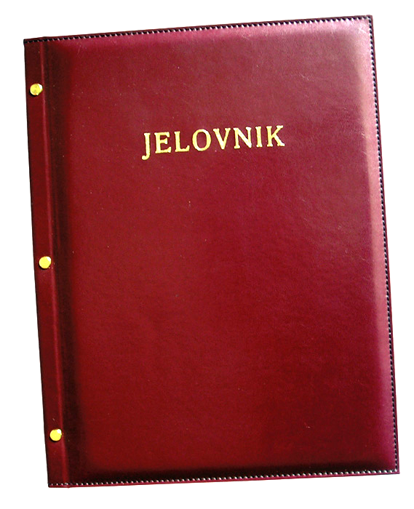
JELOVNIK 7.1.-10.1.2025.
POPODNEVNA SMJENA

UTORAK, 7.1. | Poriluk varivo s kobasicom, kruh
SRIJEDA,8.1. | Bolonjez umak, tjestenina, kruh
ČETVRTAK, 9.1. | Griz
PETAK, 10.1. | Tjestenina s povrtnim umakom

DOBAR TEK!

Ravnateljica
Zrinka Šućur, prof.

